Итоговая игра «Соблюдая ПДД – не окажемся в беде!»
Цель: закрепить и систематизировать полученные знания и практические навыки детей по правилам дорожного движения.
Задачи:
- повторить правила дорожного движения;
- закрепить умение применять полученные знания;
- формировать навыки адекватно реагировать на различные дорожные ситуации.
Перед детьми ставится проблемная ситуация: с одной стороны дорога таит в себе опасные моменты и непредвиденные обстоятельства, с другой стороны - дорога может быть безопасной. Чтобы дорога стала безопасной, что для этого необходимо?
Быть внимательными и соблюдать правила дорожного движения. А для этого у всех участников дорожного движения есть помощники.
Игра «Наш помощник - светофор».
(Закрепляем знания детей о назначении светофора, его сигналах).
Детям предлагается отгадать загадку:
Он стоит на перекрёстках,
Светит для детей и взрослых.
Тот, кто плохо его знает,
На дороге пострадает!
У него всего три цвета.
Светит он для всей планеты.
Он всегда решает спор,
Всем знакомый… (Светофор) (здесь проводим беседу о назначении светофора)
К магнитной доске крепится светофор с закрытыми сигналами, при этом детям сообщается, что светофор неисправный и необходимо помочь ему заработать вновь. Нужно правильно ответить на вопросы (дети отвечают и открывают нужный сигнал).
Какой сигнал нам говорит:
«Вы постойте – путь закрыт!»
Если смотрит он на нас: «Стоп! – гласит его приказ.
(красный)
Какой сигнал нам говорит:
«Жди, нам нет пока дороги.
Осторожно! Стой сейчас! Ждать осталось нам недолго.
(жёлтый)
Какой сигнал нам говорит:
«Проходите – путь открыт».
«Что ж, вперёд. Пешеход, на переход!»
(зелёный)

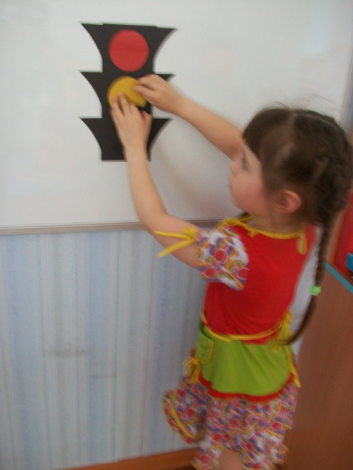
Игра «Узнай знак».
(Закрепляем знания детей о дорожных знаках).
Для дорожного движенья.
Всюду есть изображенья.
Они разноцветные,
Яркие приметные.
Они с нами говорят,
Всё покажут, объяснят,
Если нужно, - запретят,
Если можно, - разрешат.
(Дорожные знаки.)
Используем круг, на котором изображены дорожные знаки и двигающая стрелочка. Воспитатель описывает знак (например: этот знак поможет пешеходу безопасно перейти дорогу), а дети стрелочкой указывают нужный знак.

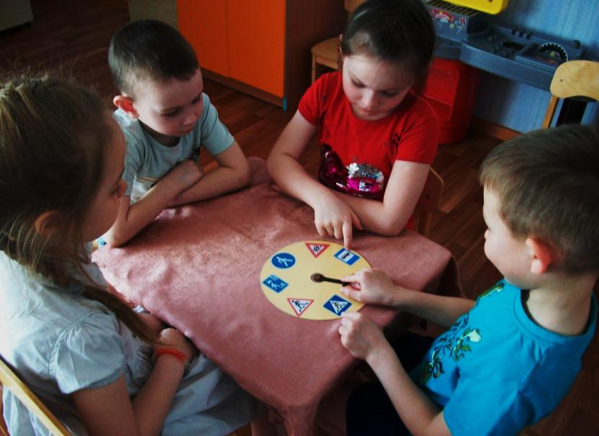

Игра «Пешеходный переход».
(Закрепляем правила безопасного перехода через дорогу).
Место есть для перехода,
Это знают пешеходы.
Нам его разлиновали,
Где ходить – всем указали.
(пешеходный переход)
В группе есть импровизированный пешеходный переход, на котором отрабатываются правила перехода через дорогу.
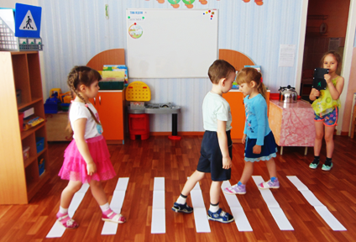

Игра «Дорожные ситуации».
(Поможет уточнить и закрепить знания детей об опасных ситуациях на дороге). Работа с макетом. (Где ездит транспорт, где ходят пешеходы, где безопасно перейти дорогу, где можно играть детям и т.д.)
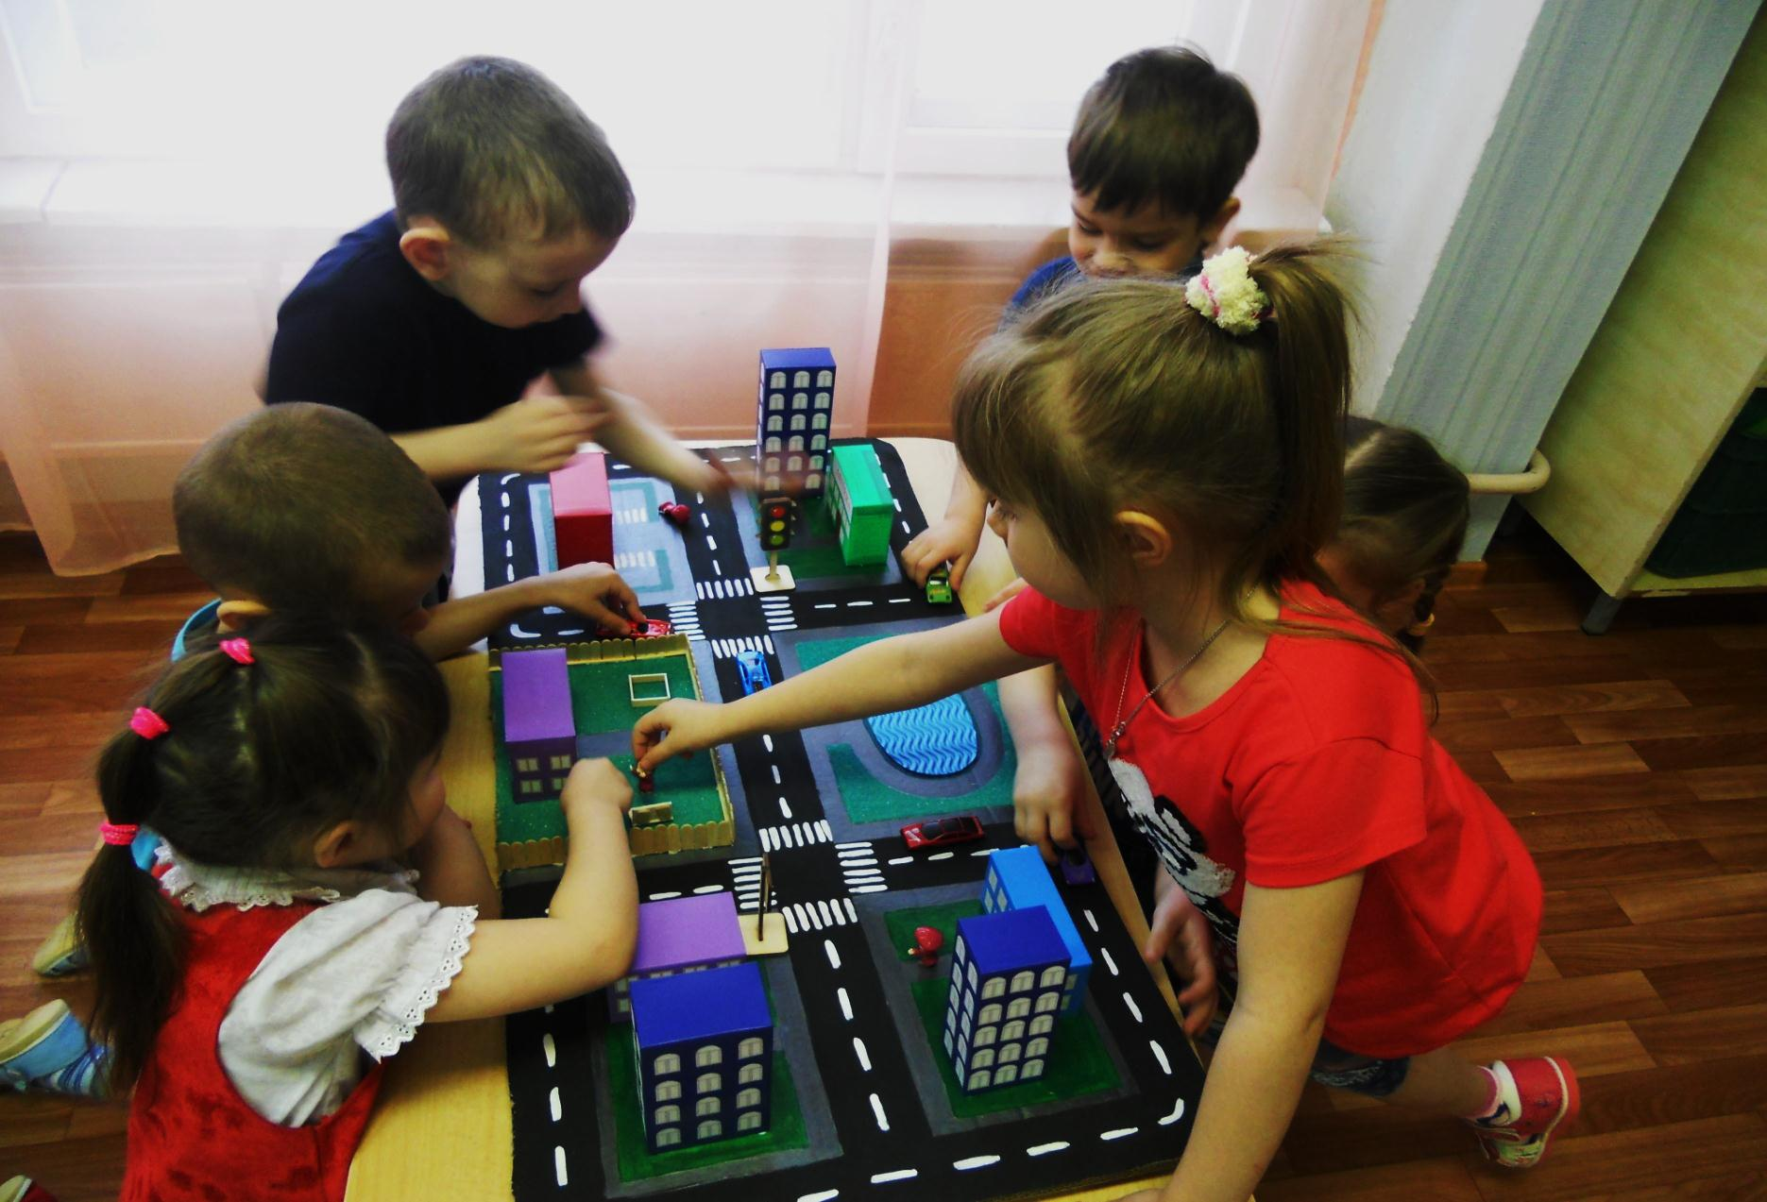
Игра «Разрешается – запрещается».
(Работа с иллюстрированными карточками).
Важно не просто сказать: «Так делать нельзя! Это опасно!», нужно объяснить, почему именно нельзя.
Переходить дорогу по пешеходному переходу.
Переходить дорогу в любом месте.
Перебегать проезжую часть.
Переходить дорогу спокойным шагом.
Перебегать дорогу перед транспортом.
Идти по проезжей части.
Ходить по тротуару.
Играть на площадке далеко от проезжей части.
Играть около проезжей части.
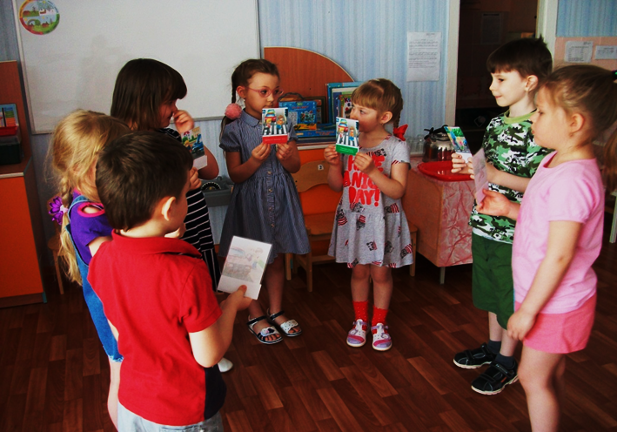

Данные игры помогут сформировать у детей навыки безопасного поведения на дороге, привычку соблюдать правила дорожного движения; развить чувство ответственности за свои поступки; научить ориентироваться в проблемных ситуациях; способствовать развитию осмотрительности и осторожности.
Используемая литература: Программа по ознакомлению детей дошкольного возраста с правилами дорожного движения «Дорога и дети» Е.М. Лиханова
«Дорожная азбука». И.А.Лыкова, В.А.Шипунова

